Les MERSON « arabes »

Maroc
Les mentions en arabe sont plus simples puisqu'on ne trouve que les mot "peseta", "pesetas" et centimes. Les nombres sont écrits en notation « européenne » (le mot européenne est utilisé à dessein, pour ne pas dire en chiffres arabes, ce qui prêterait ici à confusion):

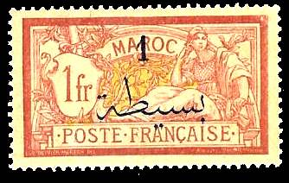 |  | 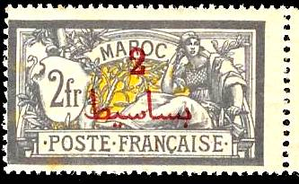
« Peseta » « Pesetas »

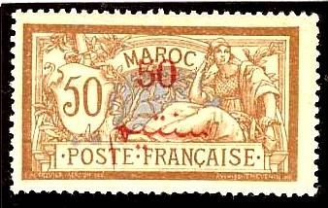
« Centimes »

On peut distinguer les mots suivants :

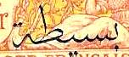 | Peseta | 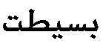
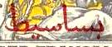 | Pesetas  (au pluriel) | 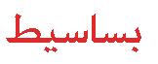
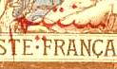 | Centimes | 